**Juan Carlos Navidad García**

**Servicios en Red**

Configuración de un cliente DNS en Ubuntu utilizando Webmin.

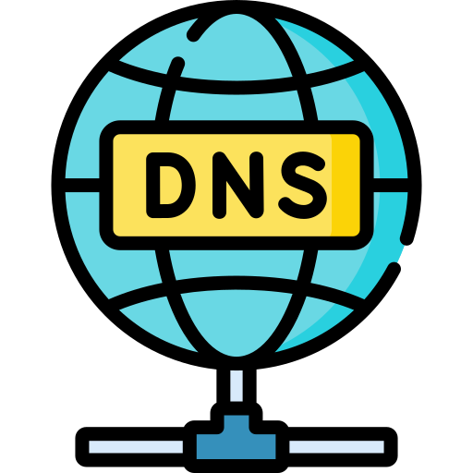

1. **Proceso de instalación de Webmin en Ubuntu:**

* En primer lugar, debemos añadir el repositorio Webmin para poder instalar y actualizar Webmin fácilmente usando nuestro administrador de paquetes. Esto se hace agregando el repositorio:

**deb http://download.webmin.com/download/repository sarge contrib**

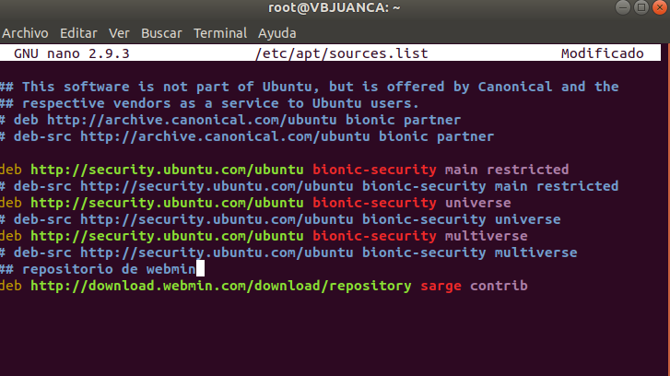

* A continuación, agrego la clave PGP de Webmin para que el sistema confíe en el nuevo repositorio:

**wget http://www.webmin.com/jcameron-key.asc**

**sudo apt-key add jcameron-key.asc**

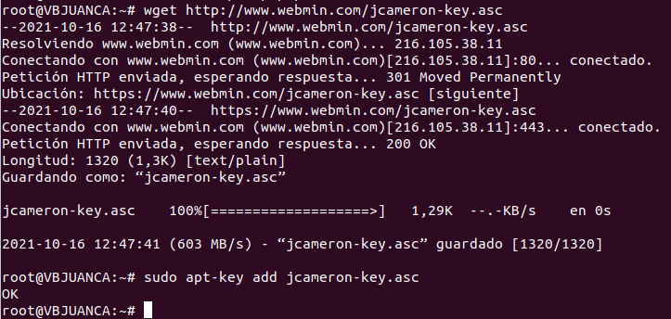

* Luego, actualizo la lista de paquetes para que incluya el repositorio Webmin:

**sudo apt update**

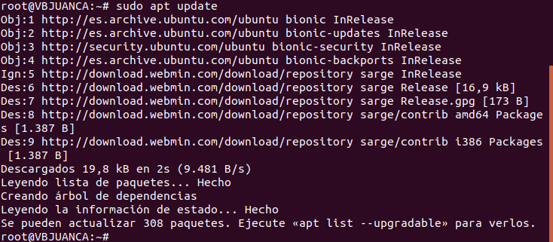

* Finalmente instalo Webmin:

**Sudo apt install webmin**

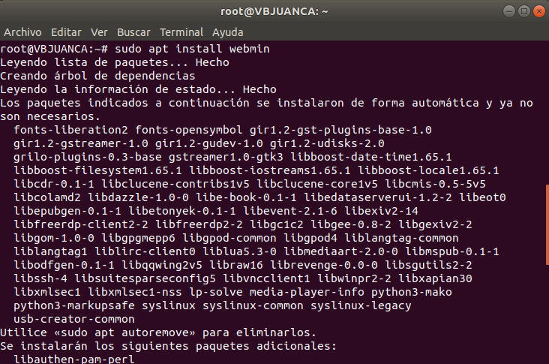

1. **Configuración del cliente DNS en Webmin:**

* Una vez ya instalado Webmin accedemos a él mediante el navegador, poniendo <https://nombredelamáquina/ip:10000> e iniciamos sesión con el mismo usuario que el de nuestra máquina.

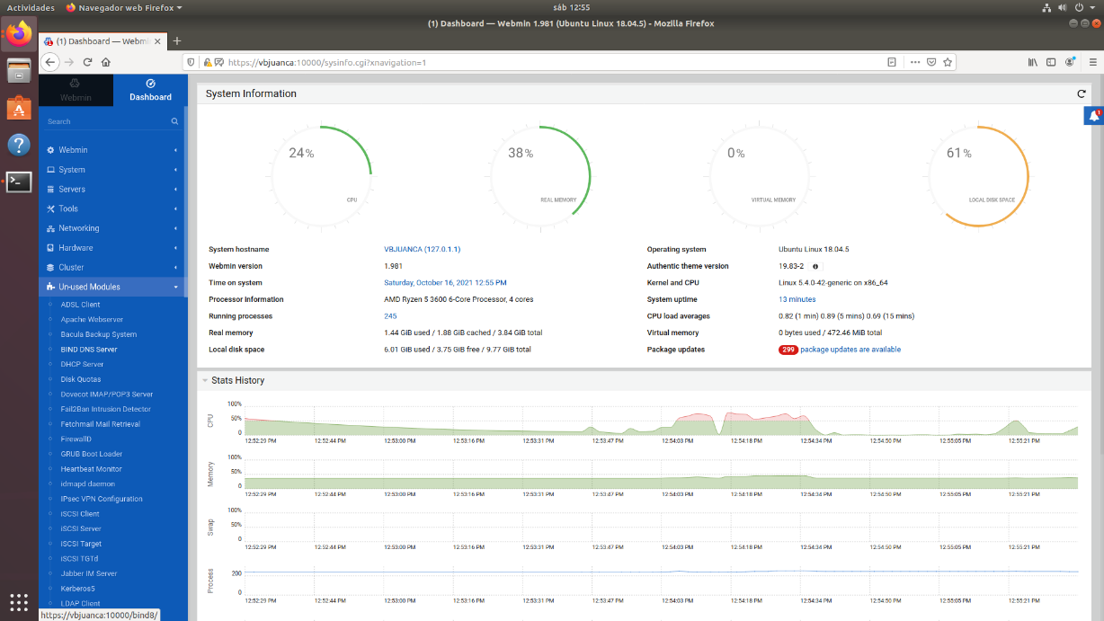

* En el panel derecho, accedemos al apartado **“Un-used Modules”** y clicamos en **“BIND DNS Server”**:

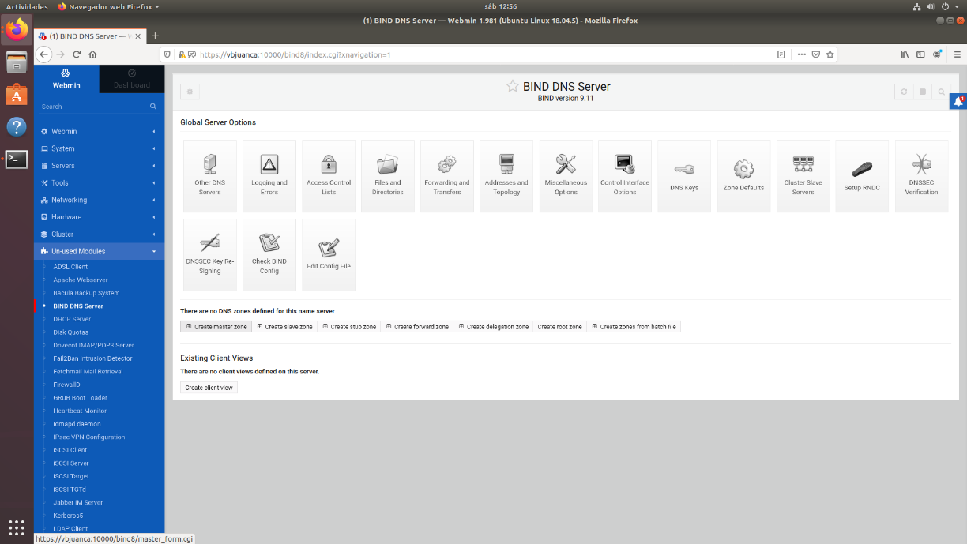

* 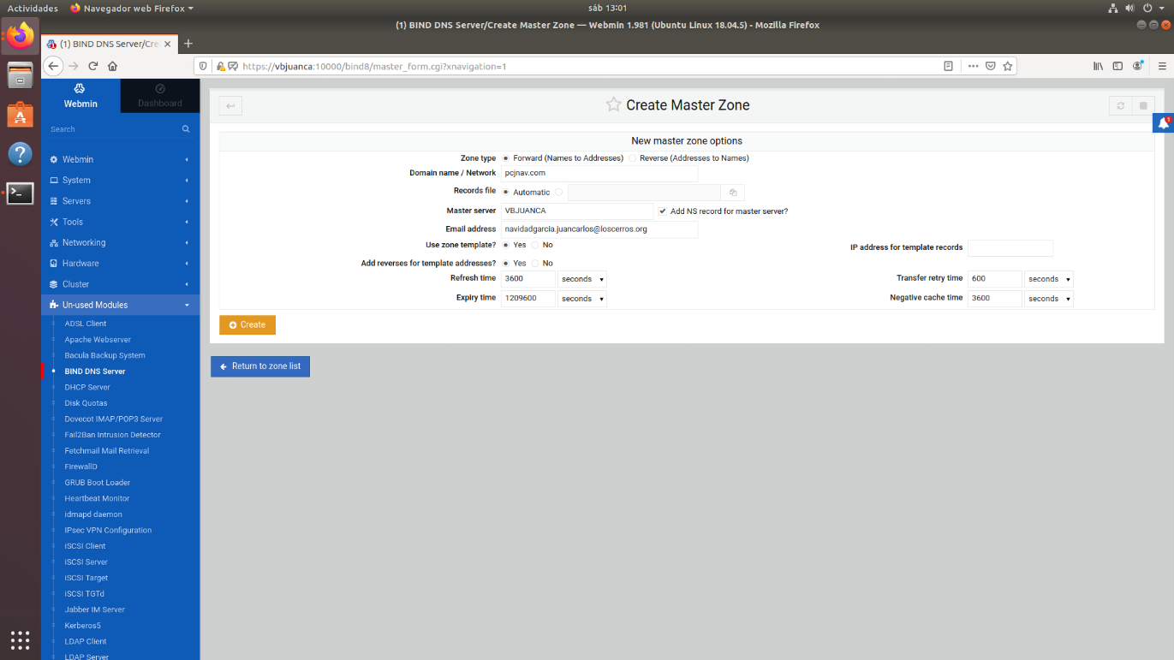Le damos a **“Create Master Zone”** para crear el servidor DNS de reenvío (dominio a direcciones IP) y rellenamos lo que nos pide:

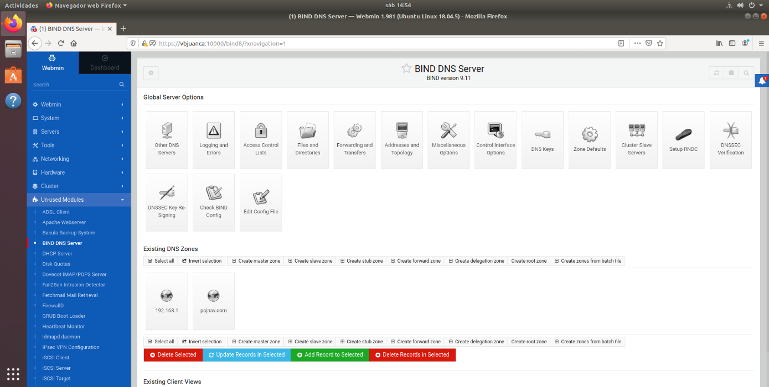

* 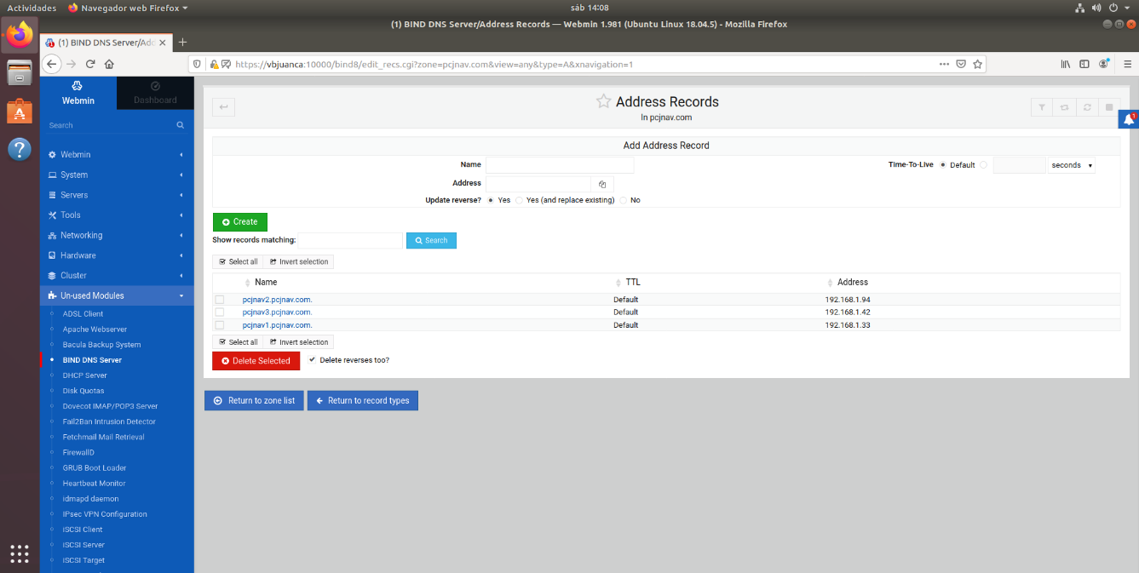En **“Address Records”** guardaremos las IPs y les daremos un dominio:
* 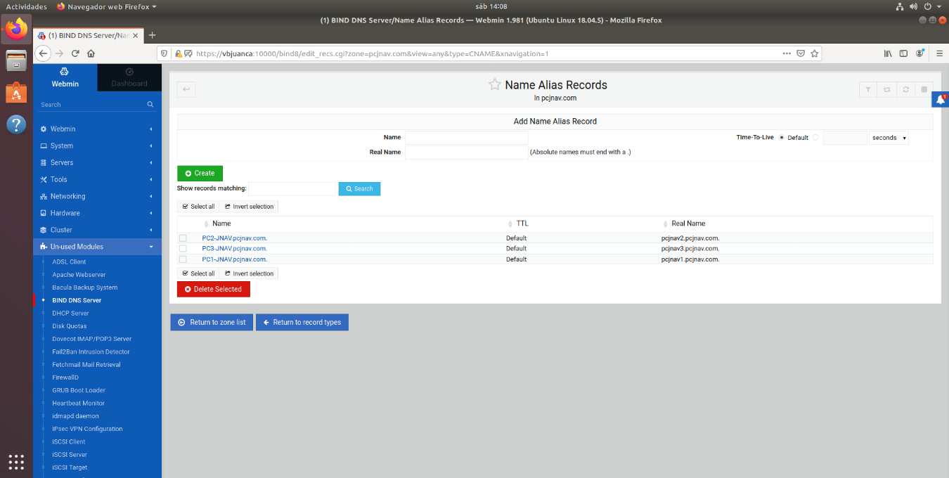A su vez, en **“Name Alias Records”** le daremos un nombre para identificar más fácilmente los dominios:
* Posteriormente le volvemos a dar a **“Create Master Zone”** para crear el servidor DNS inverso (Direcciones IP a Dominio) y rellenamos lo que nos pide:

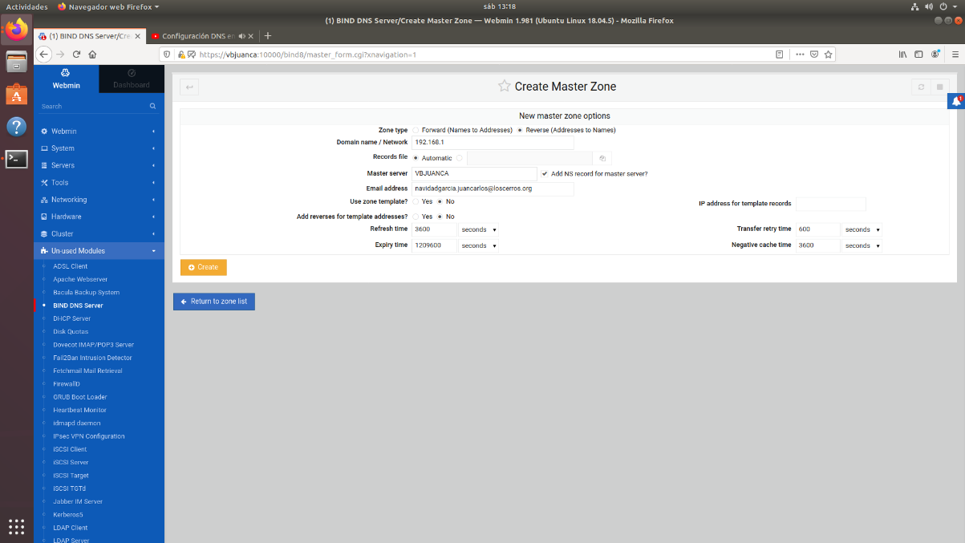

* Ahora le damos a **“Reverse Address Records”** para adjuntarle a una IP su nombre de dominio:

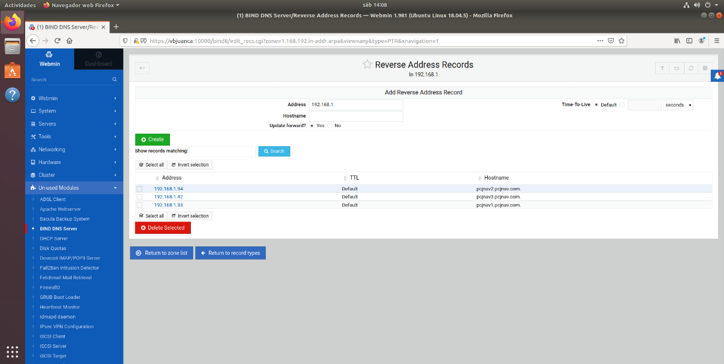

* De esta manera el servidor DNS ya estaría configurado, solo quedaría configurarlo en una de las máquinas y probarlo.
  + Primero le añado la dirección del servidor DNS a la Tarjeta de Red:

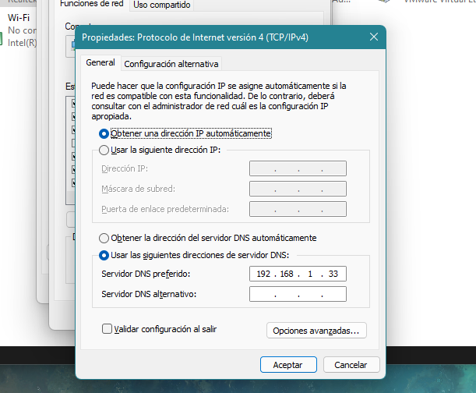

* + Y por último, abro un terminal y hago un “nslookup” para saber si se ha conectado correctamente al servidor DNS:

